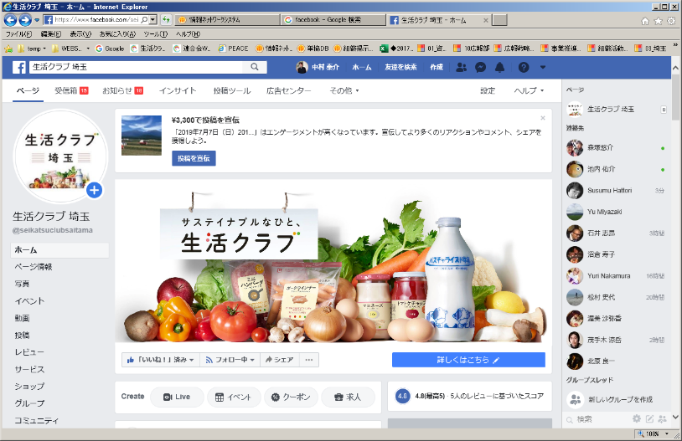Facebookグループ「生活クラブ埼玉 組合員サイト」

**「マニュアルルール・登録方法（合言葉）」は、センターに依頼。**

組合員活動共有ツールとして、Facebook「グループ機能」を活用します。クローズドグループ（非公開）で、生活クラブの活動に関することを気軽に情報交換、共有していきましょう。

グループメンバーの方は、積極的に対象の方を招待していきましょう！

①ツールと名称

・Facebookグループ「生活クラブ埼玉 組合員サイト」（生活クラブ埼玉公式Facebookページの下）

②公開範囲（グループプライバシー「非公開」）

・メンバーのみのクローズドグループ。グループメンバーのみ投稿、閲覧ができる。

・活動に関することを気軽に投稿、コメントしましょう。報告、告知、つくレポ、おすすめ消費材、イベント組立の相談など。

③メンバーの対象者（Facebookアカウントを保持していること）

・支部運営委員、地区運営委員、専門委員、連代表者、ブロック役員、理事

（年度で除外せず、一度対象になった組合員は継続参加可能。自主的退会は自由。）

④ルール

・組合員活動ブログひまわりカフェのルールを修正して適応します。（詳細はマニュアル記載）

・実名投稿なので、不快な発言はしない（誹謗中傷等）、読みやすい、読まれやすい文章を心がける。

・グループ投稿時は、支部名（所属）を必ず記入してください。

⑤生活クラブ埼玉　公式Facebookページへの転載

・一般公開が可能な投稿は、予告なしに事務局修正の上転載する場合があります。

|  |
| --- |
| QRfbグループひまわりカフェ参加方法　＜**参加申請には合言葉（パスワード）が必要です。**＞  **合言葉：対象の方からセンターに依頼**  ◆QRコード（URL）からグループにアクセス⇒「グループに参加」で「合言葉」を入力→  <https://www.facebook.com/groups/seikatsuclubsaitama/>  ◆生活クラブ埼玉公式Facebookページ内の「グループ」からアクセス、合言葉を入力する。  ◆「友達」のグループメンバー組合員から招待してもらう。　⇒参加申請の承認後、参加できます。  ※招待、又は合言葉の回答がない場合承認されませんのでご注意ください。 |

＊Facebook「非公開」グループプライバシーの注意事項：

・他人のニュースフィードや検索時にあなたがメンバーであると表示されることがある。

・招待されたことが他人のニュースフィードや検索時に表示されることがある。

・招待されたグループにアクセスするとメンバーになり参加したことが他人に表示されることがある。